РАЙОННЫЙ ЭТАП КОНКУРСА
НА ЗНАНИЕ СИМВОЛИКИ БРЯНСКОЙ ОБЛАСТИ, БРЯНСКОГО РАЙОНА, ПОСВЯЩЕННЫЙ 70-ЛЕТИЮ ОСВОБОЖДЕНИЯ БРЯНЩИНЫ
ОТ НЕМЕЦКО-ФАШИСТСКИХ ЗАХВАТЧИКОВ

Конспект урока географии для 11 класса на тему «Герб города Брянска:
история одного герба»

Номинация: исследовательская работа

Автор: Северина Виктория Владимировна
31.01.1997г.р., 11 класс
МБОУ «Глинищевская СОШ» Брянского района
с. Глинищево, ул. Яшенина д. 26
1510 922061, выдан Межрайонным Отделом УФМС России
по Брянской области в городе Брянске
Руководитель: Чернякова Евгения Викторовна
учитель истории
МБОУ «Глинищевская СОШ» Брянского района
с. Глинищево, ул. Школьная, 5
тел. 94-14-58, 94-14-35

2013г.
Оглавление
1.Введение………………………………………………………………………………...3
2.Основная часть…………………………………………………….. ………………….4
2.1. Развитие науки о гербах в России............................................................................4
2.2. Из истории возникновения герба города Брянска…................................................6
3.Заключение……………………………………………………………………………...9
4. Список источников……………………………………………………………………10
5.Приложения……………………………………………….............................................11

Введение
Гербы занимают в нашей жизни гораздо большее место, чем может показаться на первый взгляд. Нет ни одного современного государства без своего герба. Гербы имеют муниципальные районы, города. Гербы имеют многие семьи (прежде всего старые дворянские). Есть свои символы, фирменные знаки (по существу подобие гербов) – у политических партий, университетов, спортивных и других организаций, обществ, клубов и т.д. В последнее время интерес к геральдике все более возрастает.
Герб сегодня – это в первую очередь символ государства. Однако сохранились традиции средневековья и по сей день, города в Европе и России имеют собственные эмблемы-гербы, которые являются отличительными знаками, отражающими историю и традиции данного населённого пункта.
Гербы городов тесно связаны с историей своего государства, они являются историческими источниками, без изучения герба нельзя представить целостную картину всего исторического процесса.
Вместе с Россией свои новые страницы в историю вписывают и ее города, села, деревни, поселки, то, что образно зовется малой родиной.
Мой родной край – Брянск – это всего лишь небольшая частичка огромной, необъятной России. Но у моей малой родины есть своя история, свои традиции, свои символы.

Главная цель моей работы – сформировать представление об уникальности духа русского человека, о самопожертвовании моих земляков, живущих задолго до моего появления на свет. Сохранить историческую память о вкладе моих земляков развитие Брянского края и показать историю развития геральдики.
Главными нашими задачами стали:
1. сбор и обработка информации о гербе г. Брянска Брянской области;
2. изучение истории возникновения герба города Брянска;
3. теоретическое осмысление и популяризация местной символики;
4. обучение методикам исследования.
5. Установить связь между прошлым и настоящим в истории Брянской земли;
6. Сформировать чувства патриотизма, любви к малой родине;
Объектом исследования стала история г. Брянска Брянской области.
Предмет исследования – изучение условий возникновения, наличия общего с другими гербами Брянской области, специфика и дальнейшая судьба герба г. Брянска.
Для решения этих задач использовались следующие методы:
1. Литературный – использование материалов периодической печати, научной учебной литературы.
2. Поисковый – работа в архивах районной библиотеки, краеведческом музее.

2. Основная часть.
2.1. Развитие науки о гербах в России.
Знакомясь с различными источниками по истории гербов и их символов, я узнала, что российская геральдическая наука прошла сложный многовековой путь от знаменитых «знаков Рюриковичей» X-XIII вв. до получивших научную основу и законодательное оформление к концу XIX столетия родовых и территориальных гербов.
Что такое герб? Существует несколько определений герба. Г.А. Леонтьевой писал: «Герб – это условное изображение, символ, носящий наследственный характер, утверждённый верховной властью, составленный по геральдическим правилам и выражающий исторические традиции, главные идеи своего владельца, в качестве которого могут выступать государство, территории, город, частное лицо, средневековые профессиональные корпорации – цехи, гильдии и т.д.»
В словаре В.И. Даля говорится, что герб - род щита с изображением на нём знаков, присвоенных государству, городу, дворянскому роду.
Занимается изучением гербов вспомогательная историческая дисциплина - геральдика.
Общеизвестно, что не смотря на то, что самые разнообразные символы существовали практически у всех народов с древнейших времен, герб как символический отличительный знак города, государства сформировался и получил развитие в Западной Европе. В средневековой Западной Европе герб города являлся знаком свободы и независимости. В России же личные и родовые гербы появились довольно поздно, конец 17века. По словам современника царя Алексея Михайловича: «Не токмо у князей и бояр, но и у всякаго чину людей Московскаго государства гербов не бывает, а прикладывают у кого какая печать получилась, а не породная». И только с Петра Первого можно говорить о развитии в России гербов, составленных по всем геральдическим правилам. В Петровский период, как я узнала, появились гербы дворян Брянского, Карачевского, Севского и Трубчевского уездов. А вот на Стародубье, надо заметить, гербы существовали и в17 веке, когда эти земли входили в состав Речи Посполитой. При Екатерине Второй городское герботворчество поднялось на качественно новый уровень. Основная масса всех городов получила собственный герб именно на основе каких – либо особенностей города, чаще всего природных или хозяйственных. В это время утверждаются гербы Мглина, Погара, Суража, Нового Места и ряда других городов Брянской области.
Незаслуженно забытые после Октябрьской революции исторические территориальные эмблемы – гербы, как оказалось, несут в себе очень важный и глубокий смысл, являясь индивидуальным и неповторимым признаком города, района (уезда) или области (губернии), их визитной карточкой в буквальном смысле этого слова. Часто в таких эмблемах-гербах с помощью различных символов находили отражение не столько важнейшие исторические события, легенды и предания, но чаще всего и ландшафтные особенности той или иной территории, её экономика, или просто «иллюстрировался» топоним. Изображения городских и губернских гербов широко применялось в городском и губернском делопроизводстве (печати, бланки), а также наносились на служебные и должностные знаки, значки и бляхи. Необходимость возвращения местных территориальных эмблем обществом осознавалась всегда, однако наиболее активное воплощение такого осознания приходится на последнюю четверть XX века. В это время стали выпускаться большими тиражами значки со старыми городскими гербами, создавались в массовом порядке новые гербы, как для городов (и даже поселков), возникших в послереволюционное время, так и для городов, в старых гербах которых содержалась неприемлемая тогда ещё царистская символика: двуглавые орлы, короны, вензеля и т.д.
Интерес к геральдике начинается в 1990–е годы, когда переиздаются лучшие дореволюционные работы о гербах. В 1997г году вышло 2-е издание учебника по геральдике, подготовленное профессором Ю.В. Арсеньевым в 1908г. С момента написания книги прошло 100 лет, она до сих пор сохраняет своё значение. Лекции Ю.В. Арсеньева представляют интерес не только для специалистов, но и для самой широкой аудитории интересующихся прошлым России.
В советское время городской геральдике посвящены работы А.А. Урванова, Н.Н. Сперансова, В.С. Драчупа и др. Особо выделяются работы Н.А. Соболевой, впервые всесторонне изучившей комплекс известных дореволюционных и послереволюционных городских гербов и связавшей свою концепцию происхождения городских гербов с правовым развитием народа и государственности в целом, с ростом городских привилегий и самостоятельности в условиях феодализма. Достижением современной городской геральдики является издание в 1998г. альбома – справочника «Гербы городов России», составителем и редактором, которого является Н.А. Соболева.
Основа любого герба - щит – геометрическая фигура, на которой помещаются гербовые фигуры. В основе герба нашего города взят так называемый французский щит – четырехугольной формы с закругленными нижними углами, с заострением в средней части нижней кромки щита, с соотношением ширины к высоте, равной 9:8.
Часто щит бывает разделён на две и более частей. Этот принцип называется делением щита и предполагает, что щит может быть разделен прямыми или фигурными линиями, выходящими из строго определенных точек щита и идущими в определенных направлениях.
Придумать герб - непростое дело. Существует несколько правил составления гербов:
- Герб может быть различным по форме; овальным (итальянский); треугольным (варяжский); квадратным, закруглённым внизу (испанский); четырехугольным, заострённым внизу (французский); вырезной, причудливой формы (германский). (Приложение №1)
- Герб может быть различным по цвету, и каждый цвет что-либо обозначает: красный – страсть; зелёный – свободу; голубой – верность и честь; черный – смелость; пурпурный – храбрость.
- На гербах часто помещаются геометрические фигуры (квадраты, треугольники, ромбы), животные (лев, орел), растения (лилии, роза), элементы неживой природы (солнце, месяц, звезды), мифические создания (дракон, кентавр, единорог), человек, каждый имеет своё значение.

2.2. Из истории возникновения герба города Брянска.
Государственные символы Брянска, которые должен знать и уважать каждый, воплотили в себе историю и традиции нашего народа и нашего Отечества. Мы должны гордится прошлым, настоящим и будущим своей страны, своей малой Родиной.
Официально считается, что герб города Брянска был утверждён Екатериной II в 1781г. 16 августа. Однако в документе говорится, что Орлу, Ельцу, Брянску, оставлены прежние гербы, получили гербы Болхов, Кромы, Ливны, Лугань, Малоархангельск, Мценск. Герб Брянска, как и ряд других городов бывшей Орловской губернии, был составлен герольдмейстером М. Волковым, а затем по докладу Сената утверждён императрицей. Описание герба города зафиксировано ещё в знаменитом Гербовике 1729-1730 годов: «В красном поле золотя мортира, а по обеим сторонам положено по куче чёрных бомб». Считается, что авторами данной композиции стали обер-директор над фортификациями всей России Б.К. Миних и живописец Андрей Баранов. Которые в 1728 году сочиняли рисунки-эмблемы для полковых знамён. Для Брянска и Брянского полка эмблема была составлена впервые. Золотая мортира стала эмблемой Брянского ландсмилицкого полка, а позже её связывали с появлением Брянского арсенала. Так считает брянский писатель Яков Соловьёв. Ряд краеведов связывают появление мортиры с тем, что ещё в 1707 году на месте будущего Арсенала находились склады с вооружением для русской армии, хотя сам Арсенал появился позже в 1783 году, а в 1870-х в городе сооружаются заводы по производству железнодорожных рельсов, вагонов, платформ, цистерн, а затем и паровозов.
15 апреля 1851 года по указу императора Николая I за «отличие от прочих городов» герб Брянска был увенчан малой Императорской короной, помещенной над гербовым щитом.
11 сентября 1998 года, городской совет принял Постановление об изменения в Уставе города, в котором документально закреплялось положение о символах города.
Герб имел следующее описание:
Герб в виде французского щита, представляющего прямоугольник, основание которого равно 8/9 высоты, с выступающим в нижней части острием и имеющим закруглённые нижние углы. Верхнее поле щита червлёное. Нижняя часть щита представляет собой изображение зелёного поля, на котором покоится золотая мортира с положенными по обеим сторонам пирамидами бомб (правая пирамида из шести больших бомб, левая пирамида из десяти малых бомб), покрытых чернью. За основу герба принят герб Брянска, Высочайше утверждённый 16 августа 1781 года императрицей Екатериной II. 15 апреля 1851 года по указу императора Николая I за «отличие от прочих городов» герб Брянска был увенчан малой Императорской короной, помещённой над гербовым щитом.
Золотая мортира символизирует богатство, справедливость и великодушие.
Червленый (красный) цвет верхнего поля щита — символ мужества, храбрости и неустрашимости.
Зеленый цвет поля нижней части щита — символ надежды, радости и изобилия.
Черный цвет — символ смирения, печали и благоразумия.
Если посмотреть на самый главный герб нашего региона - герб Брянской области, утвержденный Законом «О символах Брянской области» в 1998 году, то можно обнаружить, что изображенные на гербе в нижней части щита, расходящиеся из одной точки 3 золотых луча, характеризуют, прежде всего, особое географическое расположение области, исторически сложившееся геополитическое положение Брянщины на схождении границ трёх славянских государств. Брянская область лежит в западной части Восточно-Европейской равнины, занимая среднюю часть бассейна Десны и лесистый водораздел между нею и Окой. В настоящее время область является своеобразным мостом между тремя народами и их государствами, имея общую границу с Беларусью и Украиной, и в этнографическом плане заселена представителями всех восточнославянских народов.

Заключение
Знакомясь с историей создания герба нашего города, я очень многое узнала о родном крае, встретилась с интересными людьми. Начиная работу над темой, мне казалось, что исследование не займёт много времени и что, о гербе город уже всё сказано и проанализировано. Однако исследуя материал, убеждаешься, что изучение геральдических особенностей герба нашего города вопрос очень интересный, объёмный и неоднозначный. Мне удалось проследить этапы возникновения герба города Брянска.
Герб не является застывшим знаком, он изменяется со временем, так герб Брянска претерпевал множества изменений в течение времени. Герб составлен на основе ранее существовавших эмблем города, во времена Николая I на нём появилась малая императорская корона, что было не свойственно уездным городам, но Брянск был отмечен за славное историческое прошлое. В советские времена малая императорская корон исчезла, а на зелёном фоне появились золотые стрелочки, символизирующие процветание города и надпись Брянск. В соответствии с Постановлением Брянского городского Совета №220 герб принял то изображение, которое известно сегодня всем жителям города. «С давних пор лицом города был его герб. Геральдические символы напоминают людям о славной истории Отечества.
Герб символизирует единство, солидарность семьи, рода, чувство принадлежности индивида к определенному сообществу и к определенному месту.
Он является связующим звеном между прошедшими, нынешними и будущими поколениями. Он является символом преемственности. Он придает силу и нерушимость единству и духовной общности. Он пронизывает все дальнейшие поколения, наследство, которое не может обесцениться, не может быть испорчено, утеряно или украдено. Более того, с течением времени герб только увеличивает свое значение и ценность, присоединяя к себе достоинства и заслуги последующей цепи поколений. Он может даже пережить долгий период безвременья и забвения, чтобы вновь через долгое время вернуться к жизни. Ведь это всё – наша общая история, и мы – ее часть. Пусть чувства гордости и величия переполняют сердца тысяч жителей нашего города за свою малую родину, за свой герб.

Хочу увидеть город Брянск,
В Воронеже хочу я побывать,
Судьба подкинет пусть мне шанс
О Родине своей побольше мне узнать.

Список используемой литературы
1. Соболева Н.А. «Российская госудрственная символика. История и современность»,Москва 2002г.
2. Соколов Я.Д. «Брянск город древний», Брянск 2006г.
3. Соколов Я.Д. «Здесь корни, здесь истоки Брянска», Брянск 2001г.
4. Соколов Я. Д. «Брянск город древний», Брянск 2006г.
5. Закон Брянской области «О символах Брянской области» (принят Брянской областной Думой 5 ноября 1998года)
6.. Крашенинников В.Н. Взгляд через столетия. Очерки по истории Брянского края. Тула, 1990г.
7. Лакиер А. Б. Русская геральдика М., 1990г
8. Чеплянская Е.А., Ющенко Н.Е. Возвращение геральдики. «Курсив», Брянск 2003г.
9. Сайт «Геральдика сегодня» http://sovet.geraldika.ru
10. Сайт «Гербы городов России» http://heraldry.hobby.ru/

Приложения
Приложение №1
ПОСТАНОВЛЕНИЕ
от 11 сентября 1998 г. № 220

О ВНЕСЕНИИ ИЗМЕНЕНИЙ И ДОПОЛНЕНИЙ В УСТАВ Г. БРЯНСКА

В целях совершенствования нормативно-правовой базы местного самоуправления Брянский городской Совет народных депутатов постановил:
1. Внести в Устав города Брянска следующие изменения и дополнения: статью 2 изложить в редакции: "Символика города состоит из Герба и Флага. Форма, описание Герба и Флага прилагаются (Приложение 1, 3) к Уставу.
2. Изменения и дополнения, вносимые в Устав города Брянска опубликовать в средствах массовой информации и направить в управление юстиции Брянской области.

Председатель
городского Совета
народных депутатов
А.Д.БЛАКИТНЫЙ

Приложение №2.
Российская Федерация
БРЯНСКИЙ ГОРОДСКОЙ СОВЕТ НАРОДНЫХ ДЕПУТАТОВ
четвертого созыва
РЕШЕНИЕ
от 23 декабря 2009 г. № 222
О принятии Положения об официальных символах города Брянска и о порядке их официального использования

Руководствуясь Конституцией Российской Федерации, Федеральным законом от 06.10.2003 №131-ФЗ «Об общих принципах организации местного самоуправления в Российской Федерации», Уставом города Брянска, Брянский городской Совет народных депутатов

РЕШИЛ:
1.Принять прилагаемое Положение об официальных символах города Брянска и о порядке их официального использования.
2.Направить настоящее Решение в Геральдический совет при Президенте Российской Федерации для регистрации официальных символов города Брянска в установленном порядке.
3.Поручить руководителям органов местного самоуправления города Брянска, муниципальных предприятий и учреждений города Брянска в срок до 1 марта 2010 года привести используемые официальные символы города Брянска в соответствие с их описанием, установленным Положением об официальных символах города Брянска и о порядке их официального использования.
4.Решение вступает в силу со дня его официального опубликования.

Глава города Брянска Н.А.Патов

Приложение №3.
ПОЛОЖЕНИЕ
О ГЕРБЕ ГОРОДА БРЯНСКА
1. Герб города Брянска представляет собой исторический герб, утвержденный 16 августа 1781 года с последующими изменениями.
2. Описание герба города Брянска. Герб изображен в виде Французского щита, представляющего прямоугольник, основание которого равно 8/9 высоты, с выступающим в нижней части острием и имеющим закругленные нижние углы.
Верхнее поле щита является червленым (символ храбрости, мужество, неустрашимости) и графически изображается смесью кармина и розового лака строго чередующимися вертикальными линиями.
Нижняя часть щита представляет собой изображение зеленого поля (символ надежды, радости, изобилия), на котором покоится золотая мортира (символ богатства, справедливости, великодушия) с положенными по обеим сторонам мортиры пирамидами бомб (правая пирамида из шести больших бомб, левая пирамида из десяти малых бомб), покрытых чернью (символ печали, благоразумия, смирения).
Щит изображается как бы смотрящим на наблюдателя, так что правая его сторона будет левою от последнего и наоборот.
4. Изображение герба допускается в одноцветном варианте.
3. Герб города Брянска присутствует:
- на Флаге города;
- при открытии и закрытии торжественных собраний и заседаний, посвященных общегородским праздникам;
- на заседаниях сессии городского Совета народных депутатов и на заседании коллегии при главе администрации города;
- при торжественном вручении премий и грамот городского Совета народных депутатов и администрации города предприятиям и организациям, а также отдельным гражданам города за выдающиеся заслуги перед городом;
- в иных особо торжественных случаях;
5. Исключительным правом изображения Герба города Брянска на официальных бланках учреждений пользуются:
- Брянская областная Дума (по желанию);
- Брянский городской Совет народных депутатов;
- Администрация города Брянска;
6. Изображение Герба города Брянска на официальных бланках муниципальных предприятий и организаций, учреждений, может быть использовано только на основании решения Малого Совета городского Совета народных депутатов.
7. Использование Герба города Брянска в коммерческих и рекламных целях, регулируется специальным Положением "О порядке использования изображения Герба города Брянска для рекламных и коммерческих целей", разрабатываются и утверждаются администрацией города Брянска.

Приложение №4.

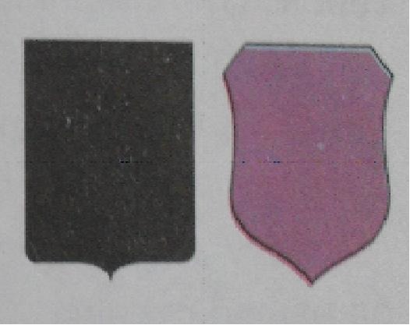

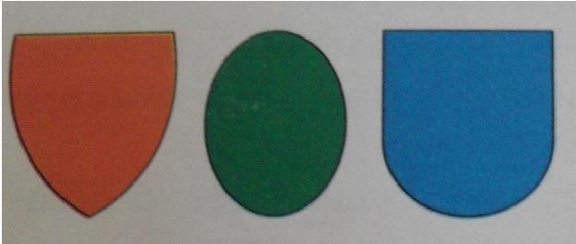

Формы щитов.

Приложение №5.

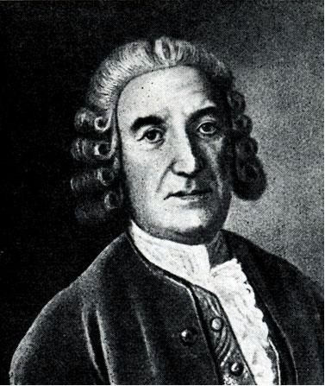

Товарищ герольдмейстер, составитель гербов граф Ф. Санти

Приложение №6.

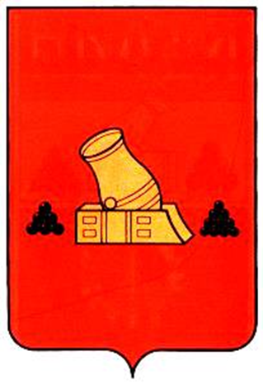
Герб Брянска

В червленом щите золотая мортира, сопровождаемая по сторонам пирамидами ядер натурального цвета.
Утвержден 16 августа 1781 г.

Приложение №7.

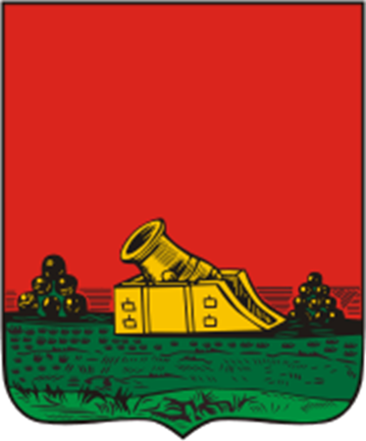
Исторический герб города Брянска.

Приложение №8.

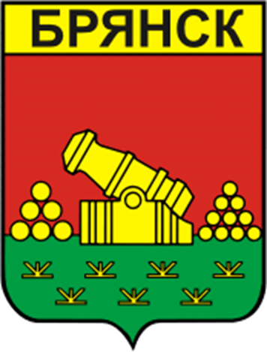
Советский герб город Брянска.

Соболева Н.А. «Российская госудрственная символика. История и современность», Москва 2002г
Лакиер А. Б. Русская геральдика М., 1990г
Лакиер А. Б. Русская геральдика М., 1990г
Чеплянская Е.А., Ющенко Н.Е. Возвращение геральдики. «Курсив», Брянск 2003г
Крашенинников В.Н. Взгляд через столетия. Очерки по истории Брянского края. Тула, 1990г.
Соколов Я.Д. «Здесь корни, здесь истоки Брянска», Брянск 2001г.

